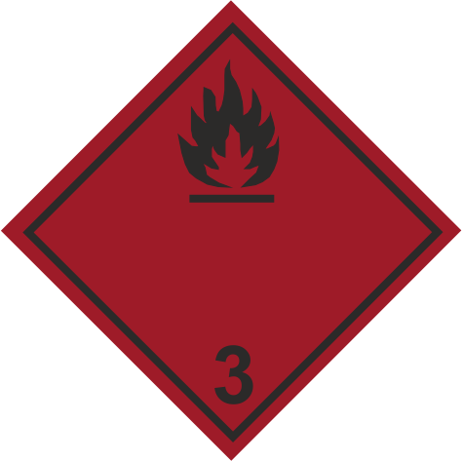
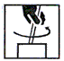
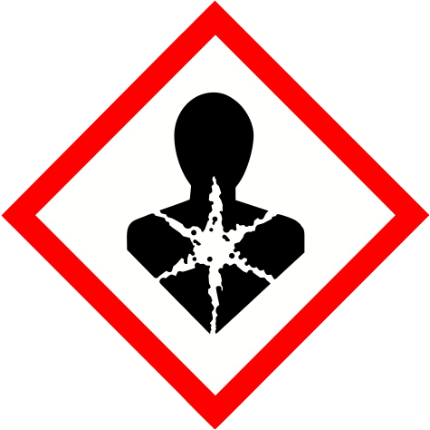
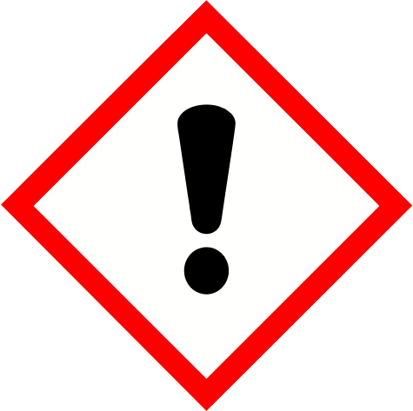
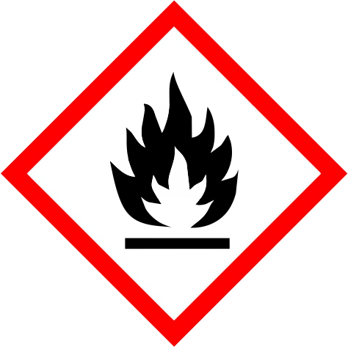

UN 1866
NIEBEZPIECZEŃSTWO – DANGER

H226: Łatwopalna ciecz i pary. H315: Działa drażniąco na skórę. H319: Działa drażniąco na oczy. H335: Może powodować podrażnienie dróg oddechowych. H361d: Podejrzewa się, że działa szkodliwie na dziecko w łonie matki. H372: Powoduje uszkodzenie narządów (narząd słuchu) poprzez długotrwałe lub powtarzane narażenie w następstwie wdychania. H412: Działa szkodliwie na organizmy wodne, powodując długotrwałe skutki.
P201: Przed użyciem zapoznać się ze specjalnymi środkami ostrożności. P210: Przechowywać z dala od źródeł ciepła, gorących powierzchni, źródeł iskrzenia, otwartego ognia i innych źródeł zapłonu. Nie palić. P260: Nie wdychać mgły/par/rozpylonej cieczy.
P280: Stosować rękawice ochronne/ odzież ochronną/ ochronę oczu /ochronę twarzy. P233: Przechowywać pojemnik szczelnie zamknięty. P243: Przedsięwziąć środki ostrożności zapobiegające statycznemu rozładowaniu. P403+P235: Przechowywać w dobrze wentylowanym miejscu. Przechowywać w chłodnym miejscu. P303+P361+P353: W PRZYPADKU KONTATKU ZE SKÓRĄ (lub z włosami): Natychmiast zdjąć całą zanieczyszczoną odzież. Spłukać skórę pod strumieniem wody/prysznicem. P305+P351+P338: W PRZYPADKU DOSTANIA SIĘ DO OCZU: Ostrożnie płukać wodą przez kilka minut. Wyjąć soczewki kontaktowe, jeżeli są i można je łatwo usunąć. Nadal płukać. P312: W przypadku złego samopoczucia skontaktować się z OŚRODKIEM ZATRUĆ/lekarzem. P501: Zawartość/pojemnik usuwać do odpowiednio oznakowanych pojemników na odpady zgodnie z krajowymi przepisami.
H226: Liquide et vapeurs inflammables. H315: Provoque une irritation cutanée. H319: Provoque une sévère irritation des yeux.
H335: Peut irriter les voies respiratoires. H361d: Susceptible de nuire au fœtus. H372: Risque avéré d'effets graves pour les organes (une organe de l'ouïe) à la suite d'expositions répétées ou d'une exposition prolongée par inhalation. H412: Nocif pour les organismes aquatiques, entraîne des effets néfastes à long terme.
P201: Se procurer les instructions avant utilisation. P210: Tenir à l’écart de la chaleur, des surfaces chaudes, des étincelles, des flammes nues et de toute autre source d’inflammation. Ne pas fumer. P260: Ne pas respirer les brouillards/vapeurs/ aérosols. P280: Porter des gants de protection/des vêtements de protection/un équipement de protection des yeux/ du visage. P233: Maintenir le récipient fermé de manière étanche. P243: Prendre des mesures de précaution contre les décharges électrostatiques. P403+P235: Stocker dans un endroit bien ventilé. Tenir au frais. P303+P361+P353: EN CAS DE CONTACT AVEC LA PEAU (ou les cheveux): Enlever immédiatement tous les vêtements contaminés. Rincer la peau à l’eau/Se doucher. P305+P351+P338: EN CAS DE CONTACT AVEC LES YEUX: rincer avec précaution à l’eau pendant plusieurs minutes. Enlever les lentilles de contact si la victime en porte et si elles peuvent être facilement enlevées. Continuer à rincer. P312: Appeler un CENTRE ANTIPOISON/un médecin en cas de malaise. P501: Éliminer le contenu/récipient dans les conteneurs à déchets correctement étiquetés en conformité avec les réglementations nationales.
Polynt Composites Poland Sp. z o.o. - Grabska 11d, 32-005 Niepołomice - Poland - tel.: +48 (12) 2814200 - fax: +48 (12) 2814201
Nazwa żywicy |  | Partia  Lot |  | Waga netto  Poids net | Kg
Data produkcji  Date de production |  | Data ważności  Date d'expiration |  | Waga brutto  Poids brut | Kg

Zawiera: Styren – Nr indeksowy 601-026-00-0 – Nr CAS 100-42-5 – Nr WE 202-851-5
Contient: Styrène – N° INDEX 601-026-00-0 – N° CAS 100-42-5 – N° CE 202-851-5

